**МУНИЦИПАЛЬНОЕ БЮДЖЕТНОЕ ДОШКОЛЬНОЕ ОБРАЗОВАТЕЛЬНОЕ УЧРЕЖДЕНИЕ «ЦЕНТР РАЗВИТИЯ РЕБЕНКА ДЕТСКИЙ САД № 81»**

**г.Махачкала 2018г.**

**Утверждаю зав. МБДОУ «ЦРР-ДС № 81»**

**____________ Багдуева Б.Д.**

**Организованная образовательная деятельность по образовательной области «Художественно-эстетическое развитие »**

**Тема: «Ракета» (в подготовительной группе)**

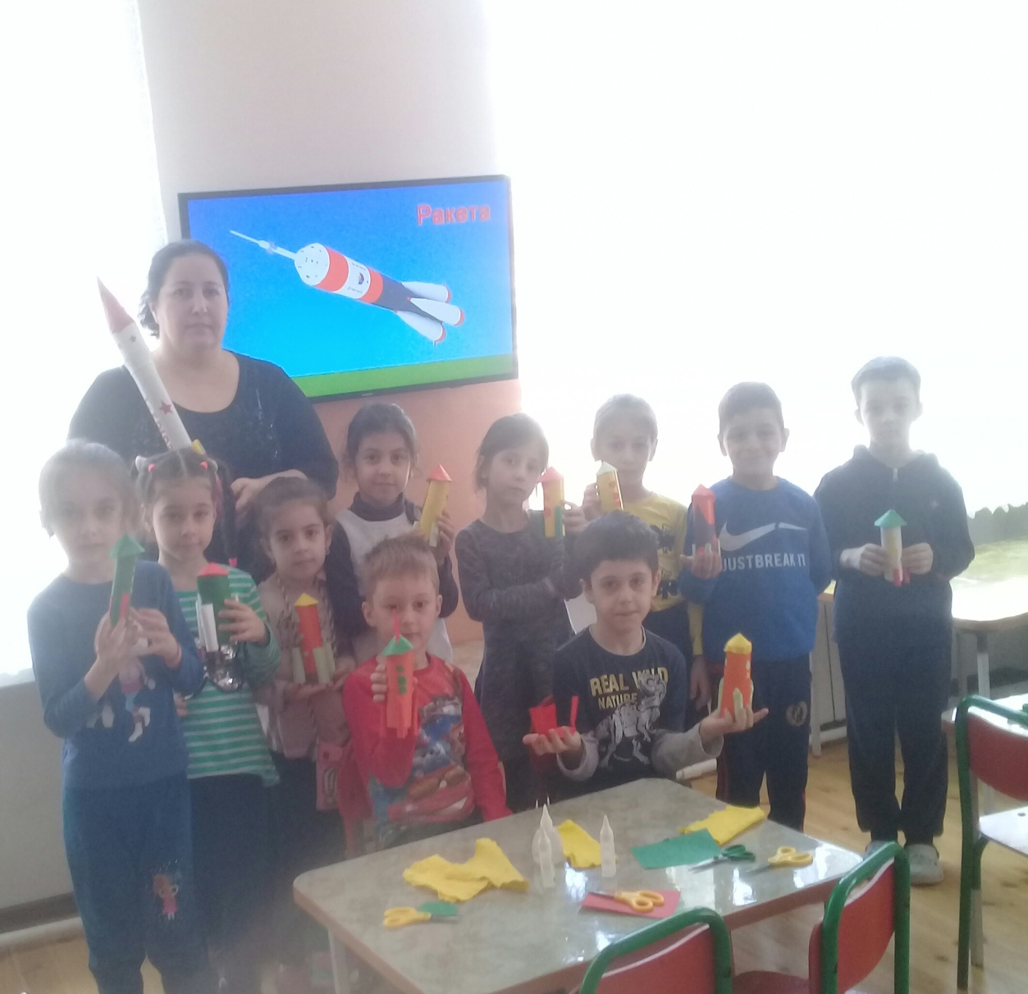

**Провела воспитатель МБДОУ «ЦРР ДС №81» Будулова Л.Н.**

**Цель:** закреплять знание детей о космосе.

**Задачи:**

- продолжать учить детей пользоваться ножницами;

-развивать у детей чувство композиции: учить гармонично размещать детали;

- аккуратно наклеивать детали на поверхность;

- развивать у детей творчество, мелкую моторику рук;

- вызывать у детей положительные эмоции;

- расширять кругозор.

**Материал:** телевизор слайды про космос , макет ракеты, клей ПВА, цветная бумага, цветной картон, ножницы, тряпочки для клея, салфетки.

**Словарная работа:** иллюминатор.

**Предварительная работа:** беседы по теме «Космос», заучивание стихов.

**Ход НОД:**

- Ребята, кто знает, какой сегодня праздник? (День Космонавтики)

- Верно. 12 апреля праздник – День космонавтики. А знаете, почему наша страна отмечает этот день .

- Потому, что 12 апреля 1961 года в космос впервые полетел человек. Вы знаете, как зовут первого космонавта.

- Правильно, это был Юрий Алексеевич Гагарин, наш соотечественник.

Воспитатель показывает портрет Гагарина.

С давних времен небо приковывает к себе наше внимание. И каждому человеку хочется узнать, что же находится там высоко, за его пределами? И если раньше люди могли только догадываться, то сейчас, благодаря первому космонавту Юрию Гагарину, мы точно знаем, что же находится за пределами Земного шара

На чем отправился космонавт в космос?

-Правильно на ракете?

Ни пера, ни крыла, А быстрее орла. Только выпустит хвост — Понесется до звёзд… (Ракета)  
 Космонавты, крепко сели? Скоро в космос выхожу! Вкруг Земли на карусели По орбите закружу. (Ракета, космический корабль) .

Ракета — самый быстрый вид воздушного транспорта, с помощью которого можно совершить полет в космос.  
- Во время старта в двигателях ракет вспыхнуло пламя, ракета взлетела и скрылась в голубом небе.

Воспитатель показывает фрагмент запуска ракеты.

Воспитатель показывает иллюстрацию вид планеты Земля из космоса

- Космонавт смотрел на Землю в окошко. Кто знает, как называется это окно? (иллюминатор).

- Ребята, давайте с вами внимательно рассмотрим ракету.

Воспитатель показывает ракету и рассказывает, где двигатель, корпус, иллюминатор. Слайды

- Мы с вами засиделись, давайте немного разомнемся.

**Физкультминутка**

Встали дружно, разомкнулись ноги на ширине плеч, руки на поясе

И назад мы все прогнулись (наклон назад)

Наклонились мы вперёд (наклон вперед)

Приготовились на взлёт:

Сели низко: раз, два, три (сели на корточки, руки над головой,

изображают нос ракеты)

Ракета в космос – лети! (прыжок вверх с места)

- Молодцы! Садимся за столы. Ислам прочтет стихотворение

К звездам улетим легко  
Не в трамвае, не в метро,  
Не в такси, не на мопеде,  
А в космической ракете.  
Тех, кого в полет берут,  
Космонавтами зовут.  
Полететь готов не каждый,  
Только сильный и отважный.  
А ракета выше дома,  
Улетает с космодрома,  
Жителям других планет  
Передать с Земли привет.

- И мы с вами сейчас «построим» ракету.

Но прежде чем это сделать, нам надо вспомнить технику безопасности при работе с ножницами:

1. брать ножницы можно только с разрешения воспитателя.

2. При работе внимательно следите за направлением резания.

3. Не держите ножницы лезвием вверх.

4. Не оставляйте ножницы с открытыми лезвиями.

5. Не подходите к товарищу во время работы.

6. Передавайте закрытые ножницы кольцами вперёд.

7. Во время работы удерживайте материал левой рукой так, чтобы пальцы были в стороне от лезвия.

8. После окончания работы закрытые ножницы кладем на стол лезвием от себя.

- Теперь можете приступать к работе. Если вам понадобиться моя помощь, поднимите руку.

Дети самостоятельно выполняют работу.

- У нас готовы все детали для нашей ракеты. Что мы будем делать дальше? (Приклеивать детали).

- Верно, но сначала вспомним технику безопасности работы с клеем:

1. С клеем обращайтесь осторожно. Клей ядовит!

2. Наноси клей на поверхность изделия .

3. Нельзя, чтобы клей попадал на пальцы рук, лицо, особенно глаза.

4. При работе с клеем пользуйтесь салфеткой.

5. По окончании работы обязательно вымыть руки и кисть.

- Приклеиваем иллюминаторы, старайтесь делать аккуратно.

Дети приклеивают иллюминаторы, но сначала проведем пальчиковую гимнастику

**Пальчиковая гимнастика «Космонавт»**

В звёздном небе звёзды светят (показываем звёзды, пальчики переплетаются)

Космонавт летит в ракете (изображаем полёт ракеты: руки вверху соединить)

День летит, ночь летит (загибаем пальцы)

И на землю вниз глядит (изображаем иллюминатор)

- Теперь давайте приклеим двигатели.

Приклеивают двигатели.

- Молодцы! Посмотрите ,какие ракеты у нас получились.

**Итог.**

- Какой праздник отмечаем 12 апреля (День космонавтики)

- Как звали первого космонавта? (Гагарин Юрий Алексеевич)

- На чём он летал в космос? (На ракете)

- Из чего состоит ракета? (Корпус, двигатель, иллюминатор)

- Правильно, ребята. На этом наше занятие окончено. Всем спасибо.

- Убираем свои рабочие места.

**Выставка работ.**

**Воспитатель Будулова Л.Н.**

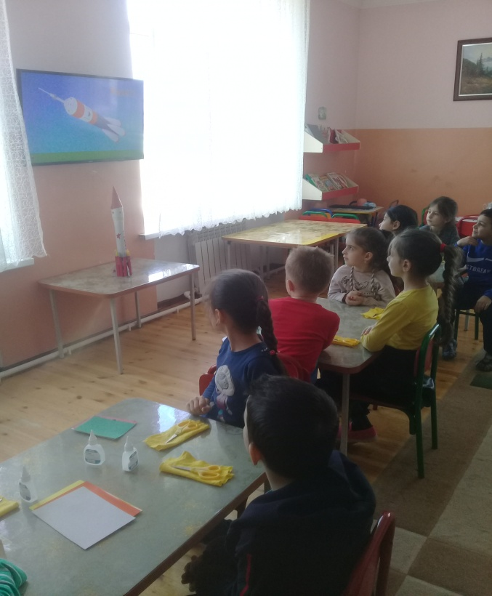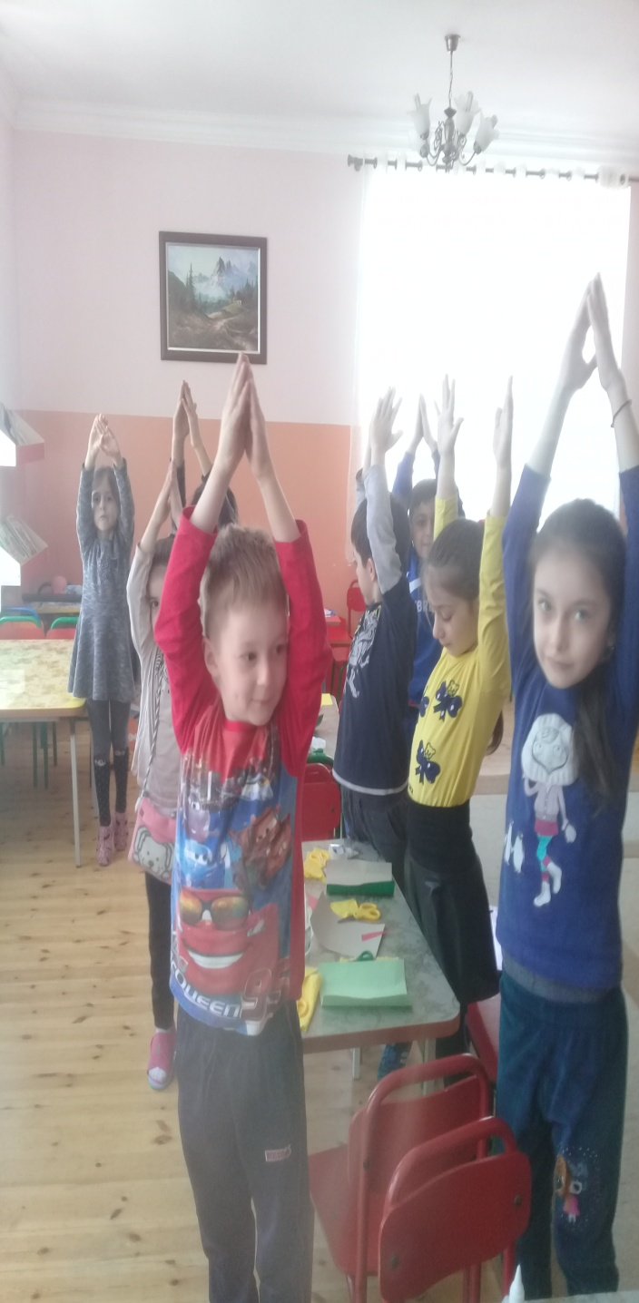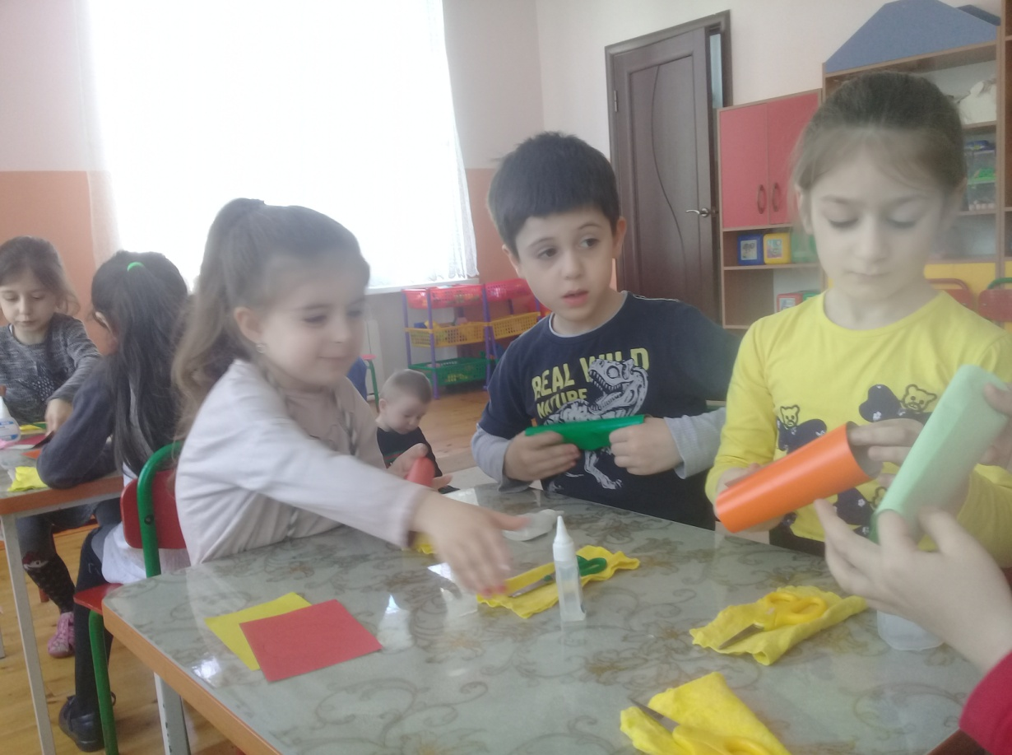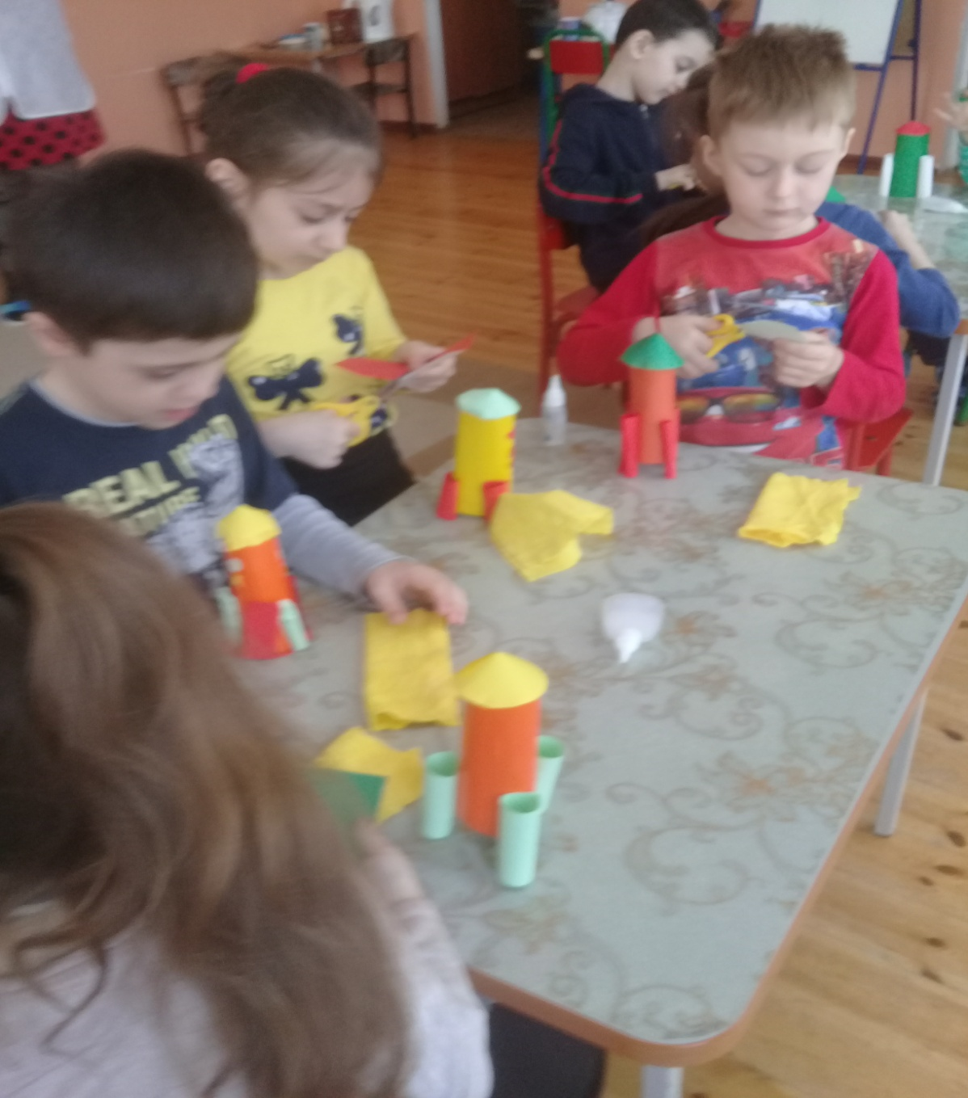

**Отзыв**

**по организованной образовательной деятельности по образовательной области «Художественно-эстетическое развитие »**

**Тема: «Ракета» (в подготовительной группе)**

Целью образовательной деятельности являлось: Расширение представлений о космосе у детей старшего дошкольного возраста.  
Пополнить знания детей о покорении космоса, учить отгадывать загадки о космосе.   
Развивать композиционные умения: составлять варианты изображения ракет из нескольких частей, красиво располагать на композиционной основе

Воспитывать гордость за достижения своей страны, желание быть похожими на героев космоса.

Конспект составлен самостоятельно, в соответствии с задачами основной общеобразовательной программы, соответствующими данному возрасту детей.

Во время образовательной деятельности Луиза Назировна использовала следующие методы:

*Словесные методы*  (беседа о космосе, отгадывание загадок о космосе)

*Наглядные методы* использовались в следующем моменте. Показ презентации о строении ракеты.

Данный метод был направлен на детей, которые воспринимают информацию больше на зрительный образ.

*Практические методы*  Выполнение творческого задания – создание макета ракеты

Луиза Назировна для снятия утомления детей провела короткую физкульт минутку: «Космодром» ,пальчиковую гимнастику «Космонавт»

*Методы стимулирования.* Итог подводился после каждой части образовательной ситуации, в виде одобрения, похвалы.

Длительность образовательной деятельности соответствует гигиеническим нормам СаНПиН для детей данного возраста – 30 минут. Воздушный, тепловой, санитарный режим были соблюдены.

Все моменты образовательной деятельности логичны и последовательны, подчинены одной теме. Дети отвечали на поставленные вопросы, работали с интересом, проявляли положительные эмоции.

Логичность построения образовательной ситуации позволила провести ее, не выходя за рамки времени, отведенного на выполнение.

Все дети работали в своем темпе, и творческое задание выполнились в силу своих индивидуальных возможностей.

По факту проведения образовательной ситуации можно сказать, что поставленная цель решена. Достигнутый результат соответствует цели.

**Воспитатель старшей группы Мамедова Н.Б.**

**Заведующий МБДОУ «ЦРР-ДС № 81» Багдуева Б.Д.**